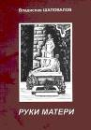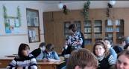

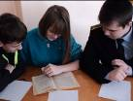

«Руки матери»
К 70-летию Курской битвы и 60-летию образования Белгородской области в школе состоялась презентация книги В.М. Шаповалова «Руки матери».
В основу книги легли горькие воспоминания мужественной женщины Натальи Константиновны Травкиной, на глазах которой фашисты расстреляли родных детей
В 5-7 классах прошли уроки литературного чтения этого произведения. В 8-11 классах был организован круглый стол по теме: «Всегда есть место подвигу».

Заведующая библиотекой Каверина Г.Н.
Учитель русского языка и литературы Степанова С.Г.

